**华东师范大学期末试卷**

**2022-2023学年第1学期**

**课程名称：**大国兴衰及其当代启示 **学生姓名：___**彭一珅_**__________ 学 号：**10215501412  **专 业：_**数据科学与大数据技术

**课程性质：本科生通识课**

|  |  |  |  |  |  |  |  |  |  |
| --- | --- | --- | --- | --- | --- | --- | --- | --- | --- |
| 一 | 二 | 三 | 四 | 五 | 六 | 七 | 八 | 总分 | 阅卷人签名 |
|  |  |  |  |  |  |  |  |  |  |

------------------------------------------------------------------------------------------------------

**考试注意事项**

1. **考试时间：12月21日周三18:00-19:40**
2. **考试方式：线上开卷考试**

**3、答题要求**：**语言表达简洁严谨、逻辑严密、层次清晰**

**4、格式要求**：**字体统一为宋体、小四、行间距为1.5倍**

**5、试卷提交：Word文档提交，并请命名**：**姓名+学号+专业**

**6、邮件命名：姓名+学号+专业，发送到邮箱：ovs_ru@163.com**

**考 试 试 题**

**（总分30分）**

**一、名词解释（请从以下名词中选择5个进行扼要阐释）【10分】**

**大国崛起、综合国力、软实力、重商主义、工业革命、中等收入陷阱、海权论、陆权论、修昔底德陷阱、光荣革命、启蒙运动、社会契约论、法国大革命、明治维新、西进运动、亚当·斯密、俾斯麦、拿破仑、多极化、中国式现代化**

1. **工业革命：**

工业革命，狭义上是指18世纪60年代，起源于英国的，资本主义生产方式从工场手工业转变为工厂机器生产的变革。工业革命时期，人们发明出代替手工劳动的各种机器，包括蒸汽机、纺纱机等，不仅解放了生产力，提升了生产商品的效率，还改变了生产方式，解放了工人的双手，转而进行生产技术的研发，使社会面貌大大改变了，促进农业社会转变为工业社会，将社会分化为工业资产阶级和工业无产阶级两大阶级，是英国崛起的重要原因。

广义上是指由于科技的发展，引起的生产力迅速提高，劳动力解放的变革。包含历史上发生过的三次工业革命。

1. **修昔底德陷阱：**

修昔底德陷阱，起源于古希腊历史学家修昔底德对于雅典和斯巴达两国战争原因的剖析。美国的格雷厄姆·艾利森提出修昔底德陷阱，用来说明新崛起的国家必定会挑战霸主国，而霸主国也会采取手段对新崛起的国家进行打击和遏制，从而引发两国间的战争。

但是，修昔底德陷阱理论是存在漏洞的。首先，修昔底德并没有认为雅典是新崛起的国家，斯巴达是霸主国，这两国可能实力相当；其次，修昔底德陷阱理论只会归咎于战争中不符合西方价值观的一方，而非霸主国与新崛起国的区别。因此，修昔底德陷阱是美国为了挑起与中国的对立而杜撰的概念。

1. **光荣革命：**

光荣革命是指1688年在英国发生的，资产阶级新贵族推翻国王统治的一场和平革命。英国的有产贵族精英们邀请荷兰的威廉夫妇推翻英国詹姆士二世的独裁统治，并且议会于1689年通过了《权利法案》，限制了王权，建立了君主立宪制的政体，为英国走上资本主义道路奠定了制度基础。

1. **法国大革命：**

法国大革命是指1789年7月14日在法国巴黎爆发的，由法国市民发起的资产阶级革命。首先，法国第三等级民众攻占巴士底监狱，然后颁布了《人权宣言》，于1792年成立了法兰西第一共和国，并将路易十六推上断头台。但是后续的派系斗争和民众情绪导致了雅各宾派的恐怖统治，随后导致拿破仑战争。

法国大革命使法国的民族主义兴起，并且传播了自由平等的思想，促进了封建社会向资本主义社会的转变。

1. **明治维新：**

明治维新是指1868年日本明治时代初期，日本维新政府实行的一系列西化改革。面对外部的压力，日本政府废藩置县，制定各项法律法规，保护私有财产，实施征兵制，废除等级制度，学习西方先进国家的文化习惯，大力发展教育，加速了日本工业化的进程，使社会风气文明开化，建立起现代化军队，也为日本跻身列强，对外扩张奠定了基础。

**二、请从6个大国（英国、法国、德国、日本、俄国、美国）中选择一个或者多个国家作为考察对象，运用层次分析法分析这个（或这些）大国崛起或衰落的主要原因。【10分，字数不限】**

1871年德国崛起的主要原因——层次分析法

1. 决策者：

得益于俾斯麦在内政外交方面果断而强有力的领导能力。普鲁士首相俾斯麦出身于容克资产阶级，具有专横暴力的行事风格，俾斯麦坚信要想统一德国，实现崛起，必须经过流血斗争。他反应机敏，口才一流，具有极强的领导才能，并且对各国形势把握清晰，所以能成功实行以国家利益至上为原则的外交手段，用王朝战争实现德国统一。

2. 国家：

1） 政治制度：德意志各邦的资产阶级由于崛起的过晚，需要面对封建势力和无产阶级两方的反对，具有软弱性和妥协性。相比与资产阶级，普鲁士的容克贵族由骑士阶层发展而来，掌握巨大财富，但其利益与国家高度统一，容克贵族把子孙送进军队，以军功为荣，并且对外侵略扩张也符合容克贵族的利益。在此情况下，普鲁士政府对君主而不是议会负责。普鲁士废除了地方封建等级制度，普鲁士的官僚制使得除了君主以外的官员都是执行者，也减少了贵族阶层垄断官位对权力的分散，建立了权力高度集中的中央集权制度，同时使得官僚体系可以高效率运作，为俾斯麦“铁血政策”的执行奠定了基础。

2） 军事制度：普鲁士实行常备军、义务军制度，军规严苛，军事力量强大。俾斯麦实行强制扩军和军事拨款，扩充普鲁士的军队，为王朝战争奠定军事基础，统一后德国雄厚的军事实力也得益于此。

3） 意识形态：普鲁士实行以民族主义为核心的军国主义集权制度，军队在社会中地位很高，军队直属君王，凝聚力强，指令上传下达迅速。普鲁士人民崇尚德意志高于一切。这使得被普鲁士统一后的德国也拥有高度集中的权力。

4） 经济制度：普鲁士工农业急速发展。第一次工业革命的浪潮中，资产阶级在普鲁士兴建大工厂，重工业发展迅速，军事工业也大幅发展，建立铁道系统。封建农业逐渐转化为容克式资本主义，农民转化成雇农，有利于德国统一后形成雄厚的经济基础。李斯特建立以普鲁士为中心的关税同盟，有利于德意志各邦的经济统一。

5） 教育科技：普鲁士高度重视对国民素质的培养，以此作为振兴国家的基础。普鲁士实行义务教育制度，并建立教育与科研并重的现代大学。德国统一后，一系列社会保险制度也是德国崛起的基础。

3. 国际系统

1） 国际格局：欧洲列强纷纷崛起，普鲁士贸然实行军事统一会引发列强的围攻，但是列强之间存在矛盾，要求力量平衡，可以进行政治角逐。德意志各邦已经存在统一的意愿和尝试。奥地利国内矛盾显著，消极推动德意志的统一。

2） 外交政策：俾斯麦通过外交手段，使英国袖手旁观，支持俄国镇压波兰，使俄国沉默，口头同意割地使法国沉默，在普丹战争中摸清奥地利的实力，为王朝战争统一德国奠定基础。

**三、结合世界大国兴与衰的经验与教训，简要分析崛起的中国应该如何处理好与世界的互动关系（既可参考以下图片信息，也可以从自己学习的专业角度切入回答）。【10分，字数不限】**

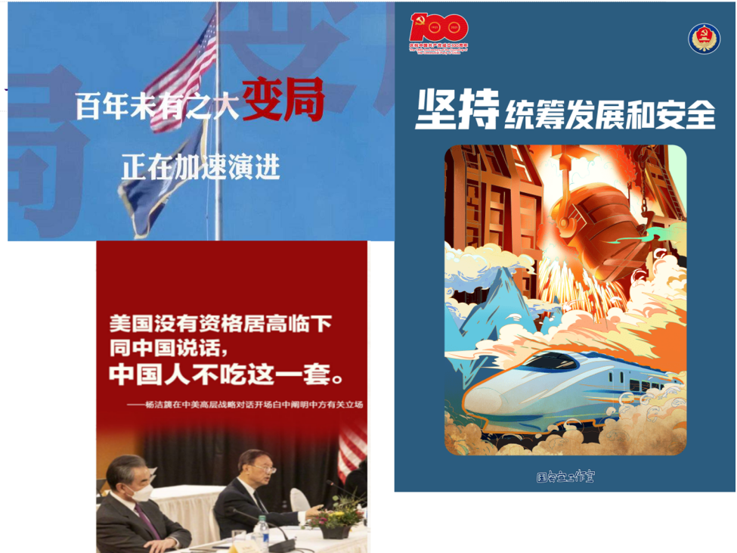

1．中国当前还处于发展中国家阶段

中国的发展确实取得了巨大成绩，但和欧美发达国家比，中国目前显然还是发展中国家。当前中国的发展还不平衡，城乡二元结构尤其明显，并且发展也不充分，人均水平仍低于世界平均水平。同时，还面临社会生产力总体水平不高、生产力结构还不够合理等问题。中国吸取俄国的经验教训，提出以供给侧结构性改革推动经济“高质量发展”，助推产业升级，改变高投入、高消耗的发展方式，但这一过程并不能一蹴而就，需要长期的坚持。

2．中国与世界共同发展，构建人类命运共同体

党的二十大报告指出：“中国始终坚持维护世界和平、促进共同发展的外交政策宗旨，致力于推动构建人类命运共同体。”推动构建人类命运共同体，是习近平总书记把马克思主义基本原理同中国具体实际相结合、同中华优秀传统文化相结合，深刻把握人类社会历史经验和发展规律，汲取中华优秀传统文化的思想智慧，从统筹中华民族伟大复兴战略全局和世界百年未有之大变局的战略高度，提出的促进人类社会进步和世界和平发展的中国方案。

3．中国自身的发展为不确定的世界注入确定性

中国坚持高质量发展和高水平开放，以中国自身的发展为不确定的世界注入确定性。推动世界贸易组织、亚太经合组织等多边机制更好发挥作用，扩大金砖国家、上海合作组织等合作机制影响力，增强新兴市场国家和发展中国家在全球事务中的代表性和发言权。

4．在发展中坚持真正的多边主义

美国的兴衰历程决定了单边主义不利于国家发展。中国积极维护以联合国为核心的国际体系、以国际法为基础的国际秩序、以联合国宪章宗旨和原则为基础的国际关系基本准则，反对一切形式的单边主义，推进国际关系民主化，推动全球治理朝着更加公正合理的方向发展，反对搞针对特定国家的阵营化和排他性小圈子。

5．坚持独立自主、和平发展的道路

中国的崛起，是中国式现代化的建设过程，是中国共产党领导的社会主义现代化，根据中国自己的实际情况和自己的条件，确立适合自己的发展政策、策略，走中国特色的社会主义发展道路，发挥社会主义制度优越性，依靠自力更生在世界上人口规模最大的国家建设社会主义现代化。中国式现代化破解了人类社会发展的诸多难题，摒弃了西方以资本为中心的现代化、两极分化的现代化、物质主义膨胀的现代化、对外扩张掠夺的现代化老路，拓展了发展中国家走向现代化的途径，为人类对更好社会制度的探索提供了中国方案、中国智慧、中国力量，给世界上那些既希望加快发展又希望保持自身独立性的国家和民族提供了全新选择，使资本主义与社会主义两种制度力量对比发生了有利于社会主义的变化。